[已被撤稿！山东省肿瘤医院一研究被pubpeer讨论！](https://mp.weixin.qq.com/s?__biz=MzkzOTc0Njg0Nw==&mid=2247486056&idx=1&sn=f53fef5035c5786a0fc9a482e7f94401)

学术斗士！[诚信学术科研](javascript:void(0);)2025-04-14 19:36:58美国



**专注于发现和揭露SCI论文中的图片重复和数据问题，致力于维护学术界的公正与透明。关注我们，了解最新的学术案例和研究诚信资讯！**

https://pubpeer.com/publications/0B418FA53A0AA4693565998AFB5609

近日，有学术探讨网站PubPeer针对发表于**《Experimental and therapeutic medicine》**的文章提出讨论，该文章题为《ABCG1 as a potential oncogene in lung cancer》（ABCG1是肺癌的潜在致癌基因）。**第一作者为Chunyan Tian博士（潍坊医学院附属益都中心医院保健老年病科）,通讯作者为Chao Xie教授（山东省肿瘤医院内三科）。**

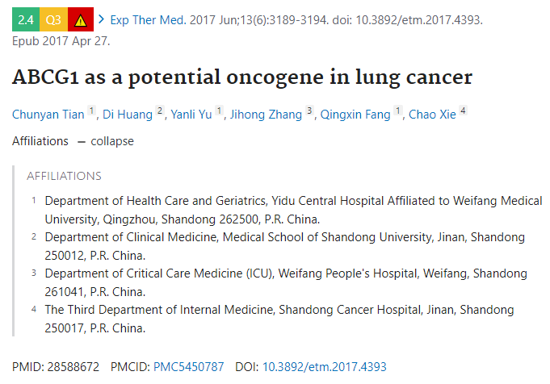

#### 讨论细节解析

在PubPeer的讨论中，用户提出了以下问题：

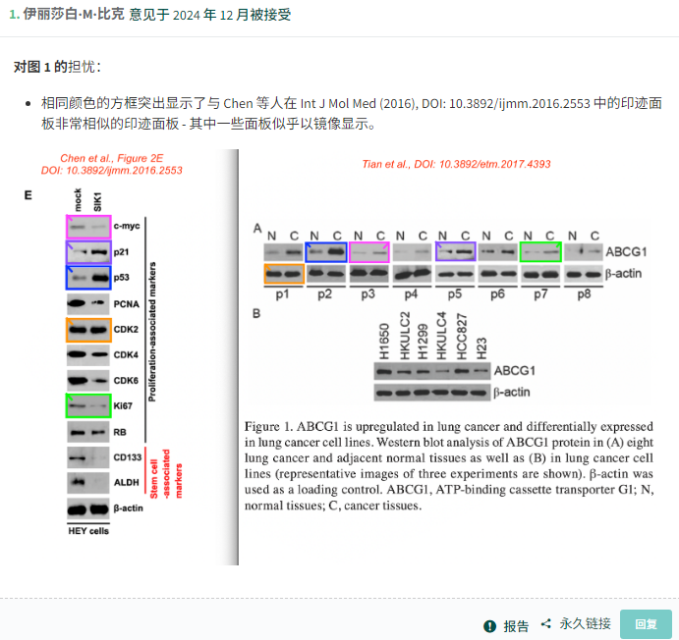

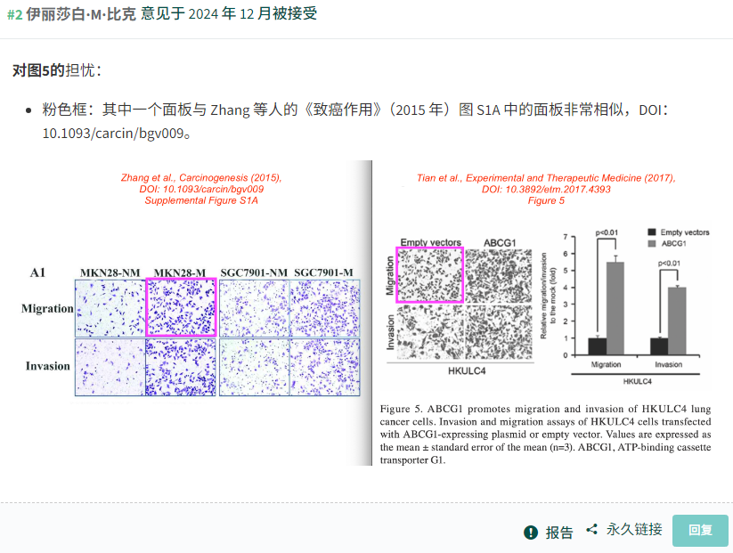

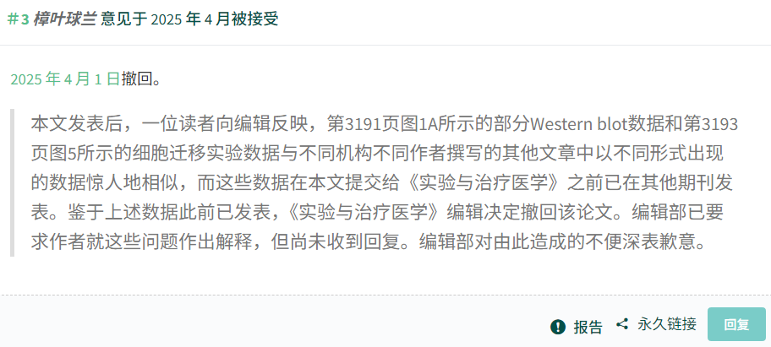

https://pubpeer.com/publications/0B418FA53A0AA4693565998AFB5609

免责声明：质疑信息来源于Pubpeer，提及人名均为音译对于文章内容的真实性、完整性、及时性本公众号不做任何保证或承诺，仅供读者参考！免责声明：质疑信息来源于Pubpeer，提及人名均为音译对于文章内容的真实性、完整性、及时性本公众号不做任何保证或承诺，仅供读者参考！免责声明：质疑信息来源于Pubpeer，提及人名均为音译对于文章内容的真实性、完整性、及时性本公众号不做任何保证或承诺，仅供读者参考！

如有侵权，请及时联系公众号后台！

**欢迎积极投稿！共同维护学术界的公正与透明！**

[#论文](https://mp.weixin.qq.com/mp/appmsgalbum?__biz=MzkzOTc0Njg0Nw==&action=getalbum&album_id=3600816017607131136#wechat_redirect)[#图片重复](https://mp.weixin.qq.com/mp/appmsgalbum?__biz=MzkzOTc0Njg0Nw==&action=getalbum&album_id=3600843934894555137#wechat_redirect)[#山东省肿瘤医院](https://mp.weixin.qq.com/mp/appmsgalbum?__biz=MzkzOTc0Njg0Nw==&action=getalbum&album_id=3943287845279678466#wechat_redirect)